嶺東高中
教育部學產基金設置低收入戶學生助學金電腦化系統
系統操作手冊(使用者)
目錄
壹、 網站說明 1
貳、 申請學校網站操作(網頁) 3
一 操作步驟 3
二 申請作業 3
三 前次申請 7
四 歷史查詢 9
五 變更密碼 10
六 修改學校基本資料 10
參、 學生審查申請查詢 11
肆、 公告區 12
伍、 資料下載 13
陸、 答客問 14
柒、 學校代碼 15

- 網站說明

學產基金助學金網站共分七項功能，各縣市承辦學校區、申請學校區、學生審查申請查詢區、公告區、資料下載、答客問、學校代碼，每一項功能，各敘述如下：

- 各縣市承辦學校區
本區功能主要為各縣市承辦學校，審查該縣市學校申請學校各項申請事宜，各縣市承辦學校登錄後，可以查看隸屬該縣市所有申請學校，依各校送審資料，審查所有事宜，填寫各項審查結果。

- 申請學校區
本區功能，各校初次登入，帳號及密碼皆為學校代碼，請要求更改密碼，以防資料被冒用及更動資料，各校要先將所有書面資料，寄送到各區承辦學校，再依申請學生，依序上網填報。由於全省約有4000所以上學校申請，為避免主機負荷過大，各校也可以下載個人端程式，在個人電腦上操作，本項操作會與主機直接連線，如果各校申請人數很多，建議利用此程式來申報。

- 學生審查申請查詢區
各校學生可以用學校代碼及身份證登入此系統，查詢個人資料及審查結果，獎助金發放進度。

- 公告區
本區放置該年度各項活動即時訊息，供各界人士參考。

- 資料下載
本區放置為本項業務申請作業所需相關表格及軟體，以供各界下載使用。

- 答客問
本區依歷年申辦經驗，放置常態性問題，各界可以先行參考，如果無法取得答案，再與各相關單位聯絡。

- 學校代碼
本區連結教育部統計處，學校基本資料，可查詢各相關學制的學校代碼。

https://depart.moe.edu.tw/ed4500/News.aspx?n=63F5AB3D02A8BBAC&sms=1FF9979D10DBF9F3

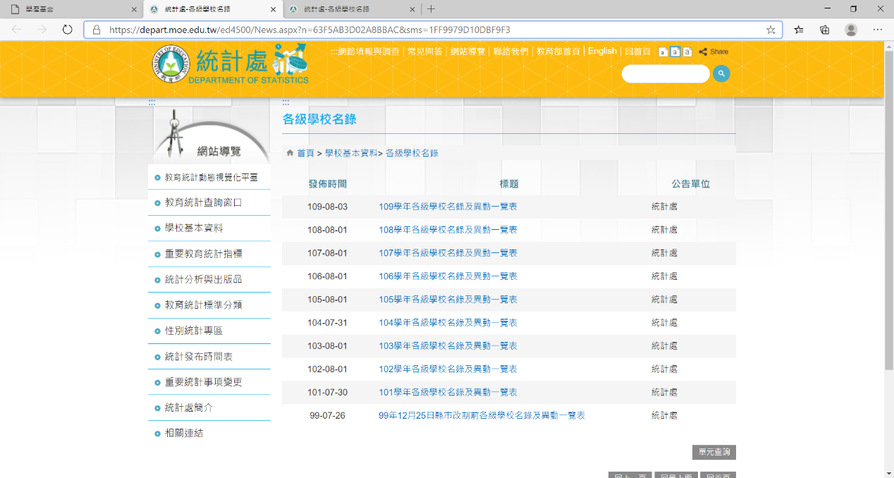
- 申請學校網站操作(網頁)
- 操作步驟
步驟一：帳號用學校代碼登入，密碼第一次設為學校代碼，登錄後請立即修改各項資料及密碼，日後密碼如果忘記，系統會將你密碼郵寄到你的電子信箱，配合資安要求，需要圖形驗證碼，英文大小寫都可以。
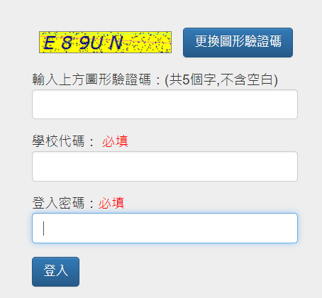

- 申請作業
  - 首先，請按「本次申請」，填寫本次申請學生相關資料，以供各區承辦學校審查

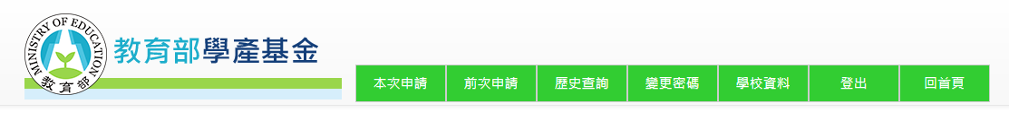

填報資料時，身分證檢查可以利用 “學產身分證檢查表(供上傳樣本檢查用).xlsx”，檢查學生及家長之身分證是否正確。

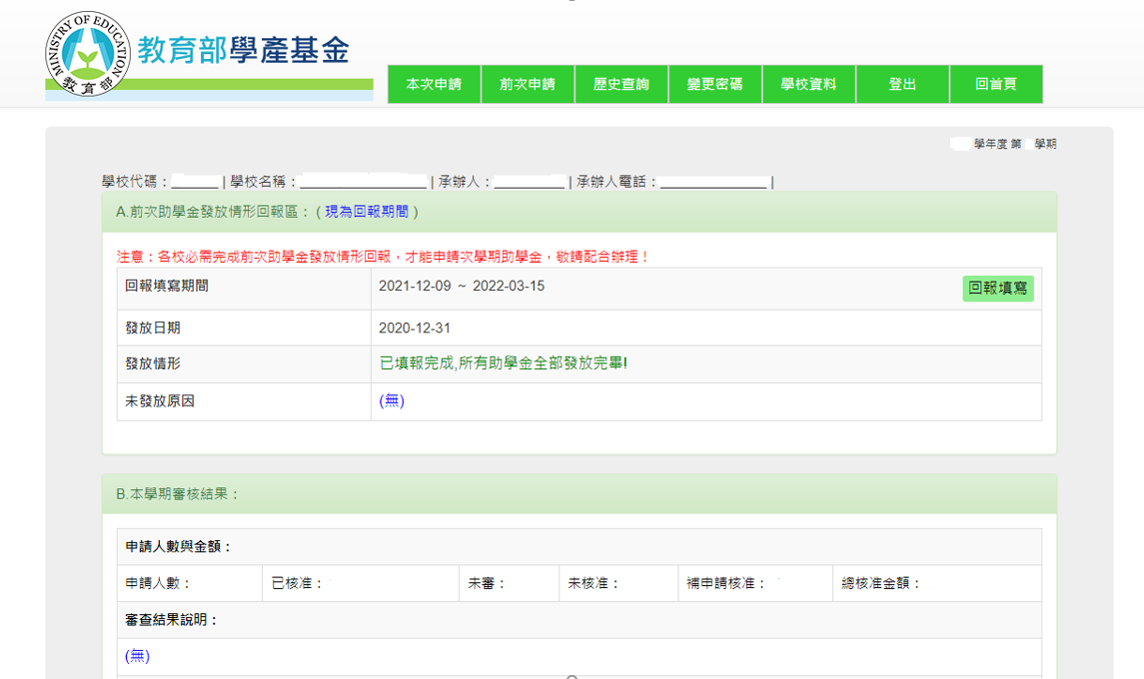
  - 匯出助學金名冊(表二) 及助學金印領名冊(表三)，此功能可以將此次申請名冊，全部匯出成word檔案，供申請學校使用。
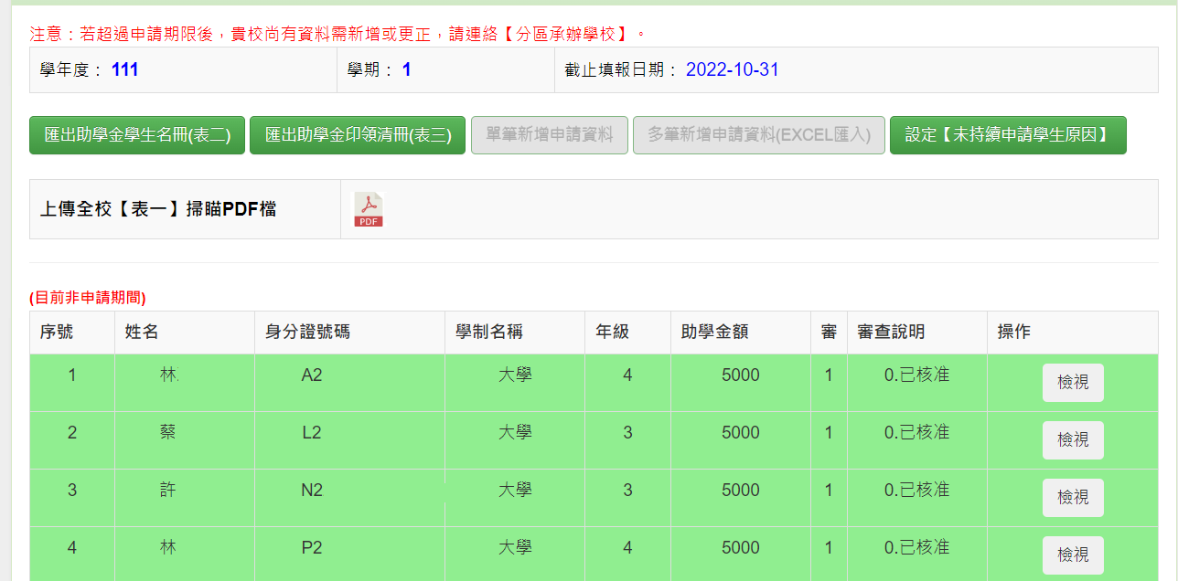
表三
表二

  - 單筆新增資料，學校依此功能，逐筆新增學生資料。

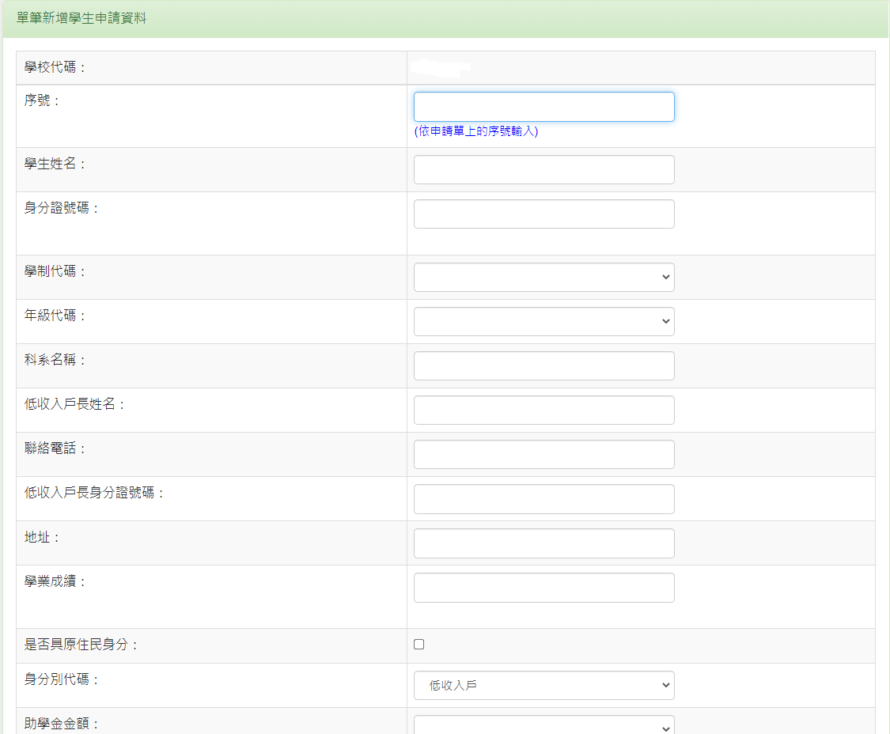

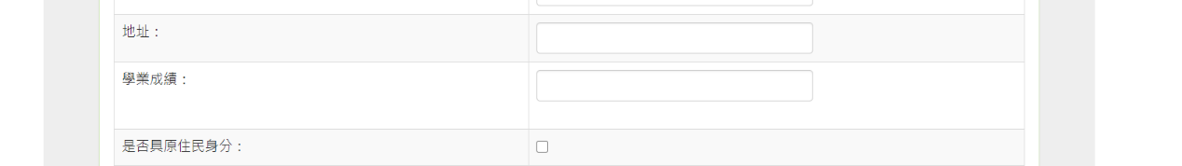

資料填寫依圖面欄位說明，所有相關都要填寫，一年級新生不用成績，請於成績欄位都填寫0，以便識別，其餘依實際成績登錄。

  - 多筆新增資料，學校依此功能，利用EXCEL檔案匯入新增學生資料。

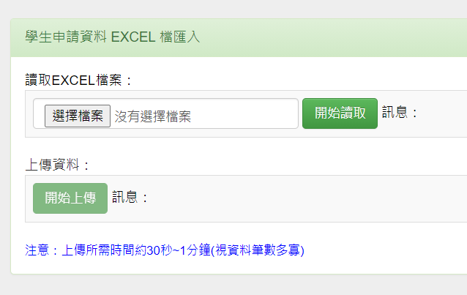
3
2
1

匯入資料之Excel格式檔案，與前次申請檔案之Excel檔案格式一樣，系統公告欄也有放置樣本檔案，使用此功能請注意以下要求
- 利用上傳樣本的EXCEL來處理，欄位名稱不可修改
- 學制及學制代碼請依下列建檔
學制名稱及學制代碼對照表
學制  代碼 | 1 | 2 | 3 | 4 | 5 | 6 | 7 | 8 | 9
學制  名稱 | 國小 | 國中 | 高中職 | 五專  前三年 | 五專  四五年級 | 二專 | 二技 | 四技 | 大學

  - 資料登入後，系統會比對本次申請資料與前次申請資料差異，沒申請學生，請點選填寫原因

  - 上傳全校(表一)掃瞄之PDF檔案，
配合數位化要求，表一及表二紙本由學校留存，本系統僅需要表一之pdf掃描檔，要上傳到系統。
- 前次申請
前次申請的作用是列出上一次申請資料，可以供本此申請使用。

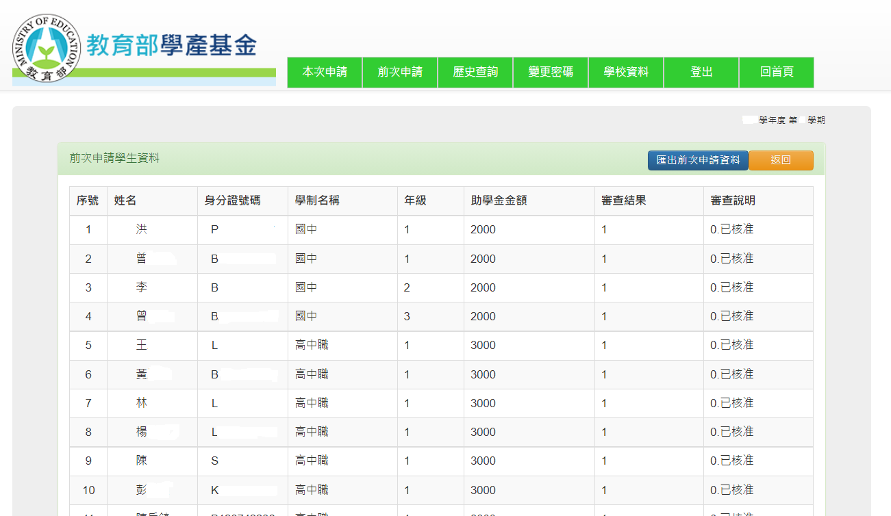
1
2
其中匯出前次申請資料，可以匯出成excel檔案，供使用。
- 歷史查詢
此功能可以查詢學生歷年來所有申請紀錄，供申請學校查驗比對是否有重複申請。
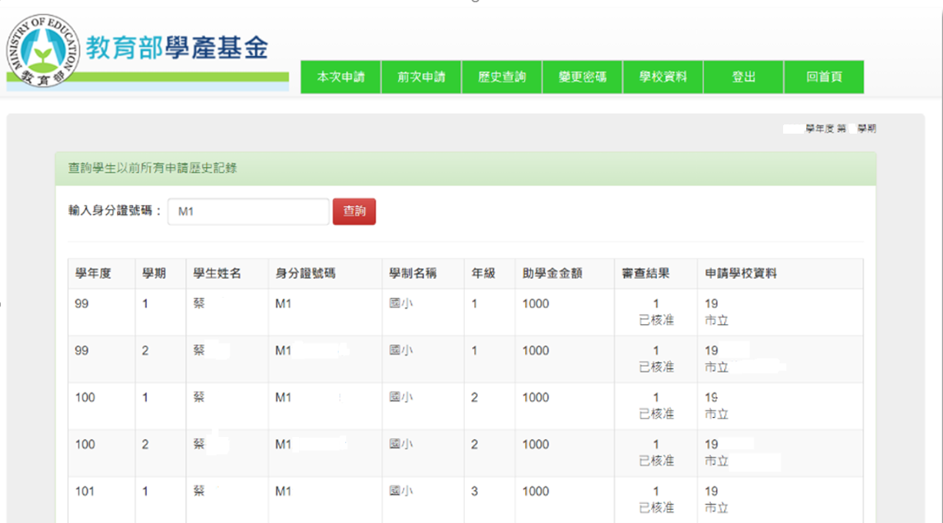

- 變更密碼
可點選[變更密碼]，進入該功能，重新設定你的密碼，如下圖，密碼不可跟學校代碼相同。
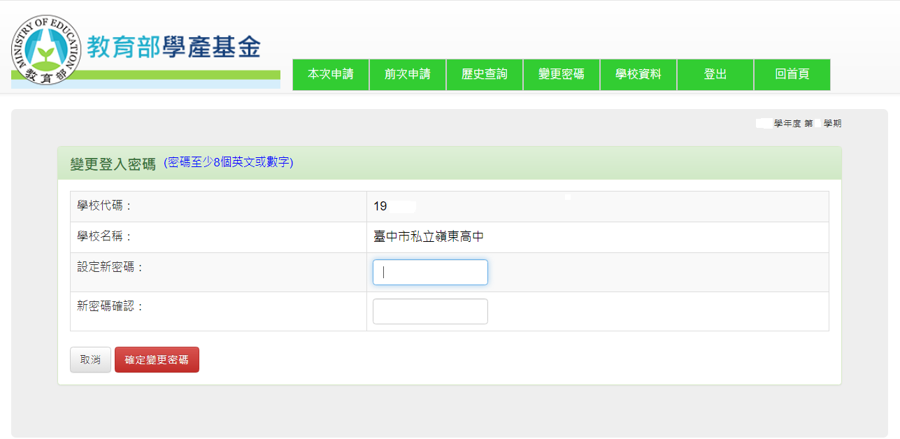
3
2
1

- 修改學校基本資料
請依畫面相關欄位填寫相關資料
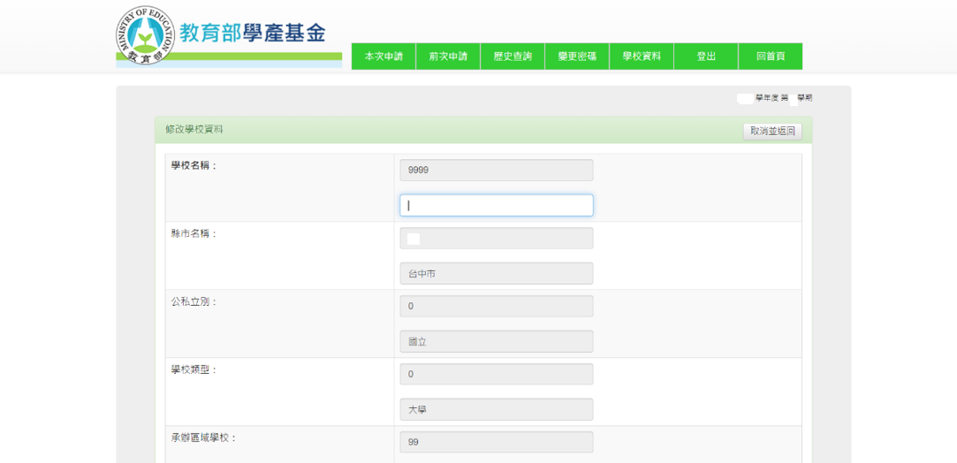
PS:系統匯款銀行代號要用7碼，學校人數因為隨時會異動，可以大約值，不必精確到無誤。

- 學生審查申請查詢

此項功能僅提供申請學生查詢其審查結果及助學金發放進度，學生要輸入就讀學校代碼及自己身分證號碼即可查閱。
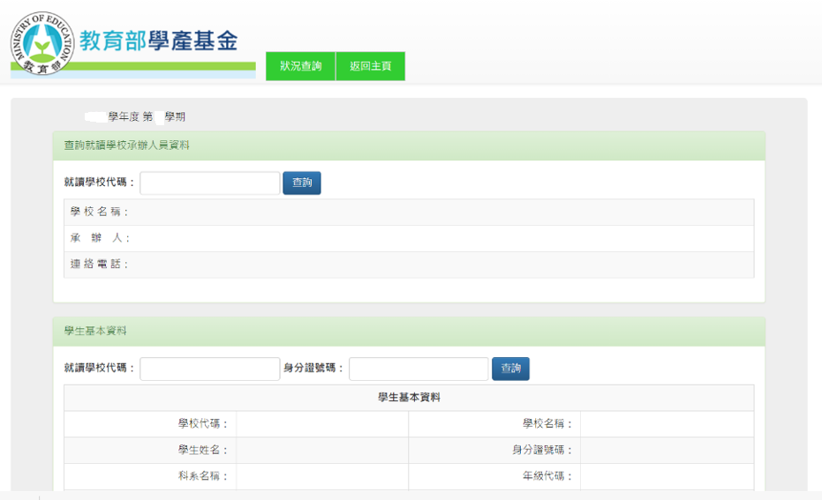
22
1

就讀學校代碼，可以利用學校代碼功能來查詢。
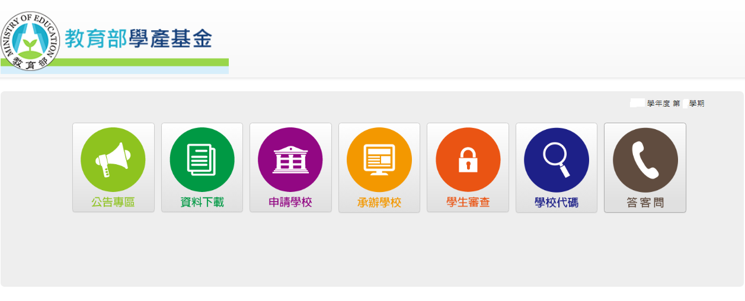

- 公告區

本區放置該年度各項活動即時訊息，供各界人士參考。

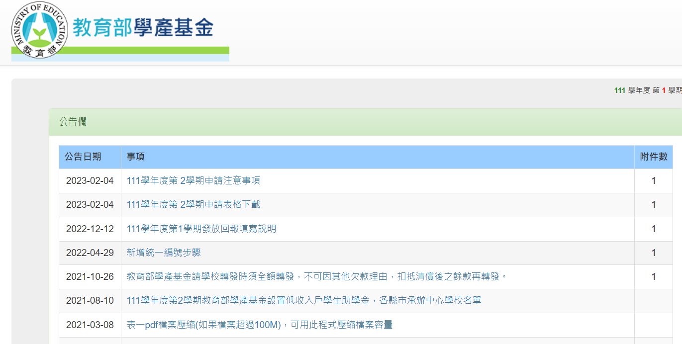

- 資料下載

本區放置為本項業務申請作業所需相關表格及軟體，以供各界下載使用。

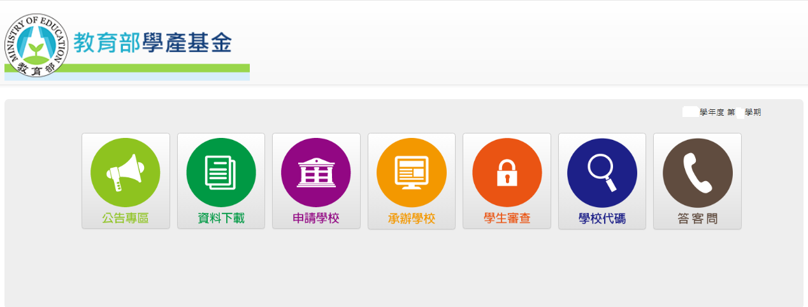

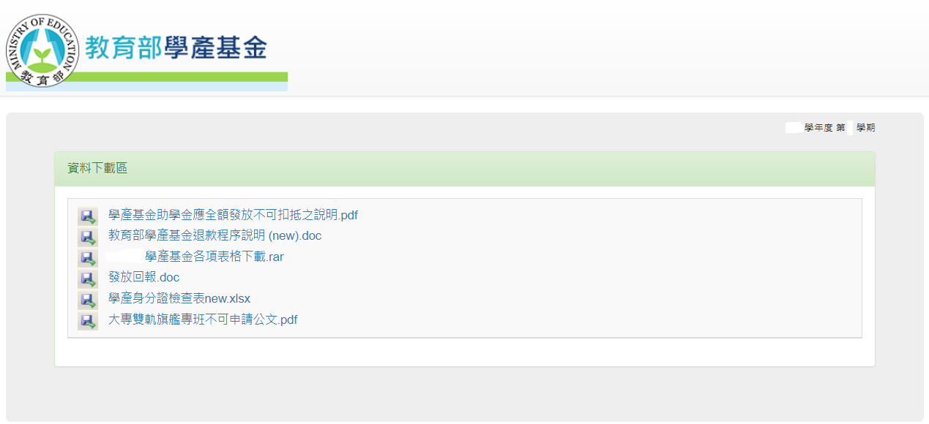

- 答客問

本區依歷年申辦經驗，放置常態性問題，各界可以先行參考，如果無法取得答案，再與各相關單位聯絡。
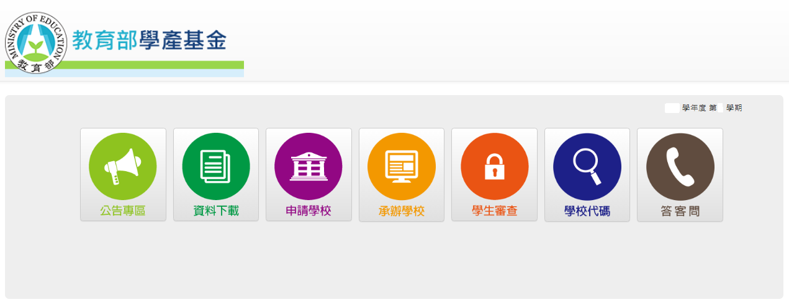

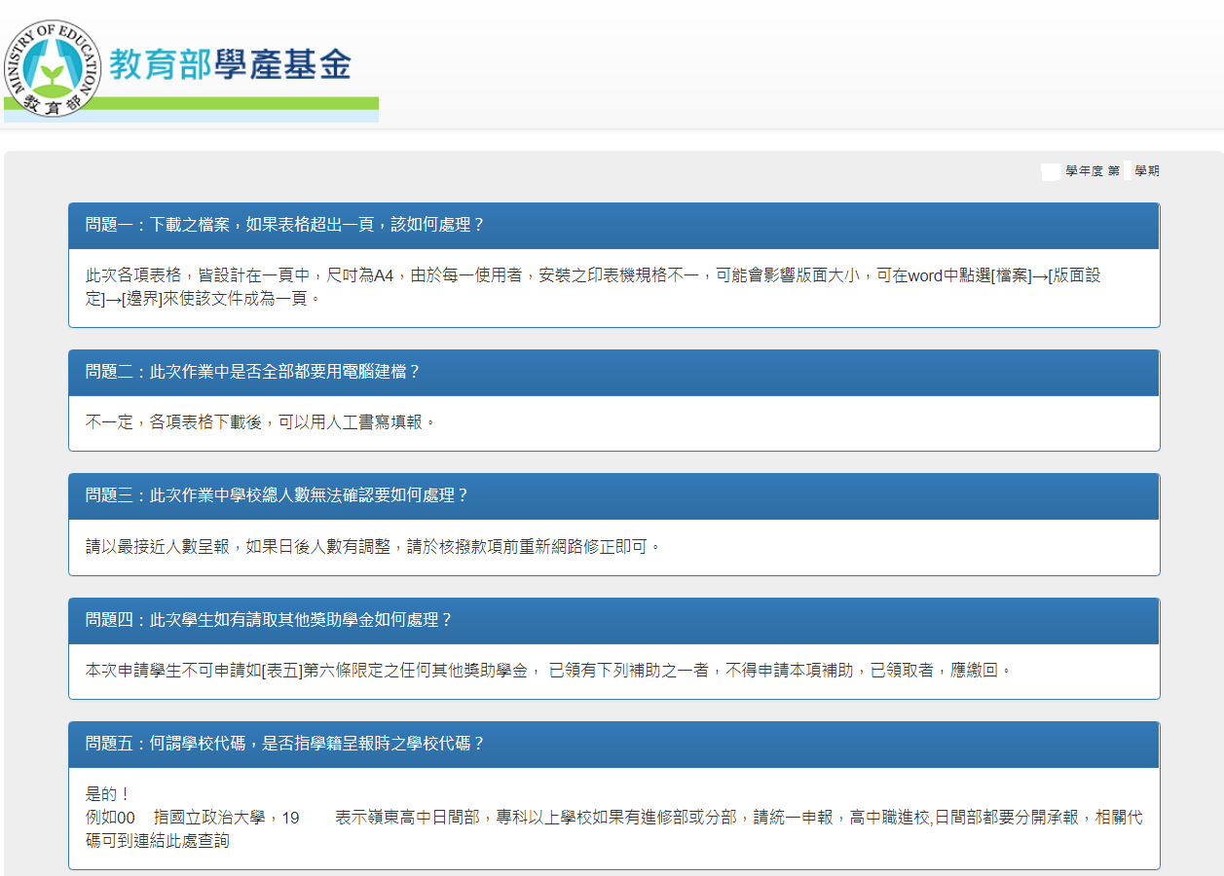

- 學校代碼
本區連結教育部各學校網站，可查詢各相關學制的學校代碼。

https://depart.moe.edu.tw/ed4500/News.aspx?n=63F5AB3D02A8BBAC&sms=1FF9979D10DBF9F3

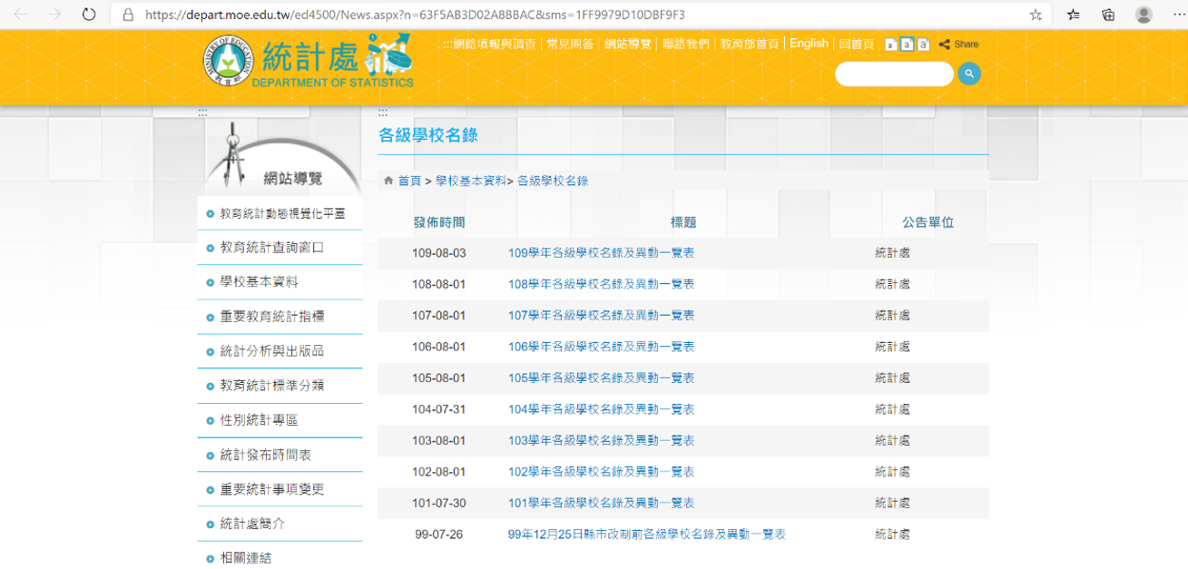

以下圖面為109學年度各級學校資料

